Tweede Kamer der Staten-Generaal  kst-31941-13  's-Gravenhage 2017 | 2
Vergaderjaar 2016-2017

31 941 Kredietcrisis 2008/2009

Nr. 13 BRIEF VAN DE ALGEMENE REKENKAMER
Aan de Voorzitter van de Tweede Kamer der Staten-Generaal
Den Haag, 23 mei 2017
De kredietcrisis in de financiële sector leidde in het najaar van 2008 tot een serie interventies van de Nederlandse staat. Met overheidsmiddelen werden banken overgenomen of genationaliseerd (Fortis/ABN AMRO, SNS REAAL) en de financiële sector ondersteund met diverse faciliteiten (het beschikbaar stellen van kapitaal, het garant staan voor onderlinge leningen, het voorfinancieren van de uitkering volgens het depositogarantiestelsel aan de spaarders van Icesave en het risico overnemen van de Amerikaanse hypotheekportefeuille van ING).
De Algemene Rekenkamer volgt sinds eind 2008 de ontwikkelingen rond de kredietcrisis en houdt die bij via http://kredietcrisis.rekenkamer.nl/. Hiermee willen wij uw Kamer ondersteunen bij de voorbereiding op de debatten met de Minister van Financiën over het verloop en de beëindiging van interventies. Zolang de interventies niet zijn beëindigd, actualiseren we enkele keren per jaar deze website. Per 23 mei 2017 hebben wij de website opnieuw geactualiseerd met de jaarcijfers over 2016. Hieronder komen aan de orde:
1. Financieel risico voor de Staat
2. Stand van zaken Fortis/ABN AMRO
3. Stand van zaken SNS REAAL
4. Financieel resultaat afwikkeling Propertize
5. Overzicht deelnemingen Staat per 19 mei 2017
Met de zes financiële interventies was in totaal bijna € 87 miljard gemoeid. Dit bedrag bestaat uit € 82,7 miljard aan uitgaven in 2008 voor onder andere de overname van Fortis/ABN AMRO alsmede verstrekt kapitaal en leningen aan diverse financiële instellingen. Vervolgens is in 2013 € 3,8 miljard uitgegeven in het kader van de nationalisatie van SNS REAAL.
Vier van de financiële interventies zijn afgewikkeld en de door de Staat geïnvesteerde bedragen zijn met rente terugbetaald. Op de back-upfaciliteit ING, de kapitaalverstrekkingsfaciliteit en de garantiefaciliteit heeft de Staat een positief financieel resultaat geboekt. Dit is het verschil tussen uitgaven door de Staat (zoals leningen en rentekosten) en ontvangsten (zoals terugbetalingen, premies en ontvangen rente). Op het Icesave-dossier heeft de Staat een negatief resultaat geboekt.
Afgewikkelde interventies | Resultaat  (in miljoenen euro’s)
Back-upfaciliteit ING | 1.455
Kapitaalverstrekkingsfaciliteit | 3.399
Garantiefaciliteit | 1.515
Icesave | – 145
Totaal | 6.244
Bron: Algemene Rekenkamer, brief aan Tweede Kamer 18 mei 2016
Of en wanneer de Staat alle geïnvesteerde bedragen terugkrijgt, is op dit moment niet bekend. Ultimo april 2017 bedraagt het openstaande bedrag aan investeringen door de Staat, het zogenoemde financiële risico, € 24,3 miljard. Dit financiële risico heeft betrekking op geïnvesteerde bedragen in Fortis/ABN AMRO en SNS REAAL. Alle door de Staat afgegeven garanties zijn beëindigd.
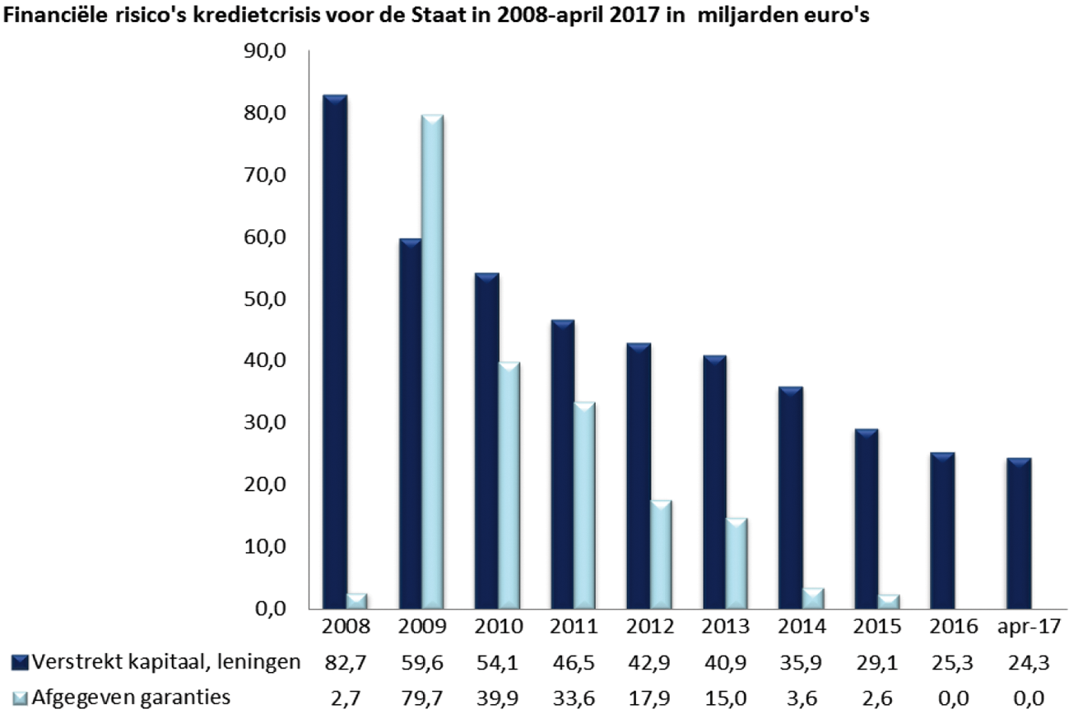

1. Stand van zaken Fortis/ABN AMRO
Met de overname van Fortis/ABN AMRO in oktober 2008 kwam de Staat in bezit van de bank ABN AMRO, de verzekeraar ASR en RFS Holdings (waarin de gezamenlijke bezittingen met RBS en Santander zijn ondergebracht zoals de Alawwal Bank, voorheen Saudi Hollandi Bank).
In totaal heeft de Staat € 27.955 miljoen aan kapitaaluitgaven gedaan. Deze uitgaven weerspiegelen niet alle door de Staat gemaakte kosten. Hierin ontbreken namelijk de door de Staat verstrekte leningen en de gemaakte rentekosten. Om het uiteindelijke financiële resultaat voor de Staat te berekenen, zullen al deze uitgaven moeten worden afgezet tegen de ontvangsten van de Staat uit verkoop van aandelen en andere ontvangsten zoals dividend. Op onze website kredietcrisis hebben we een overzicht opgenomen van de uitgaven en ontvangsten.
Via een beursgang zijn pakketten met aandelen ABN AMRO en ASR verkocht:
− de verkoop van 30% van de aandelen ABN AMRO leverde € 5.154 miljoen op;
− de verkoop van 63,2% van de aandelen ASR leverde € 2.024 miljoen op.

2. Stand van zaken SNS REAAL
Op 1 februari 2013 nationaliseerde de Staat SNS REAAL. De Staat kwam hiermee in bezit van SNS Bank, inclusief vastgoedbank Propertize, en verzekeraar REAAL.
Diverse onderdelen van SNS REAAL zijn inmiddels verkocht:
− in juli 2015 is REAAL (nu VIVAT) voor één euro netto verkocht;
− in september 2016 is Propertize verkocht (zie paragraaf 4 Afwikkeling Propertize).
SRH (voorzetting van SNS REAAL) zal worden geliquideerd. SRH wikkelt de activiteiten af die verband houden met de nationalisatie van SNS REAAL waaronder financiële claims. De aandelen van SRH zijn op 19 mei 2017 door NLFI overgedragen aan de Staat. SRH is namelijk geen financiële instelling meer waardoor het beheer van de aandelen SRH niet aansluit bij de doelstelling van NLFI.
Een besluit over de toekomst van de Volksbank (voorheen SNS Bank) is nog niet genomen.

3. Financieel resultaat afwikkeling Propertize
Met de verkoop van Propertize aan een Amerikaans consortium in september 2016 hangt een aantal financiële transacties samen.
− Onderdeel van de verkoop was de overname door de Staat van de door de Staat zelf gegarandeerde schuld van Propertize. Hiervoor ontving de Staat € 2.355 miljoen van het consortium. De schuld wordt de komende jaren afgewikkeld door het Agentschap van het Ministerie van Financiën. Inclusief rentelasten zijn de uitgaven voor de afwikkeling van de schuld € 2.386 miljoen.
− Met de overname van de schuld door de Staat is tevens de garantie van € 2.623 miljoen beëindigd.
Dossier Propertize | Bedrag  (in miljoenen euro’s)
Uitgaven | – 2.921
Kapitaalinjectie |  | – 500
Overgenomen schuld van Propertize |  | – 2.386
Rentekosten |  | – 35
Ontvangsten | 3.293
Verkoopopbrengst |  | 873
Dividend |  | 46
Premie-ontvangsten garantie |  | 19
Overdracht schuld aan Staat |  | 2.355
Saldo | 372
Bron: Ministerie van Financiën
Het positieve saldo voor de Staat van € 372 miljoen kan met € 22,5 miljoen toenemen indien de liquidatie van een vastgoedproject wordt afgerond.

4. Overzicht deelnemingen Staat per 19 mei 2017
In de hiernavolgende figuur is de omvang van de deelnemingen van de Staat in de financiële instellingen per 19 mei 2017 weergegeven.

Deelnemingen Nederlandse Staat in financiële instellingen per 19 mei 2017
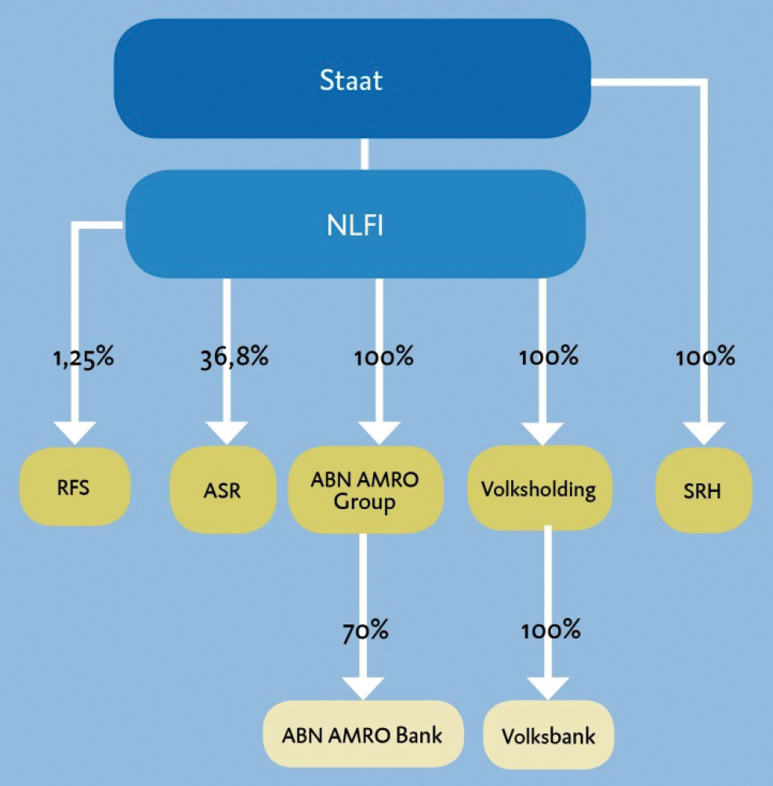
Het lopende verkoopproces van ABN AMRO en ASR, de toekomstplannen met de Volksbank en de afwikkeling van de deelnemingen RFS en SRH blijven we volgen.
Een afschrift van deze brief sturen wij aan de voorzitter van de Eerste Kamer en de Minister van Financiën.
Algemene Rekenkamer
drs. F.C. (Francine) Giskes,
wnd. president
dr. E.M.A. (Ellen) van Schoten RA,
secretaris

